湖南省湘西土家族苗族自治州凤凰县2022年秋季九年级物理期末学情诊断试题卷



注意事项：

1．本卷为试题卷，考生应在答题卡上作答，在试题卷、草稿纸上答题无效。

2．答题前，考生须先将自己的姓名、准考证号分别在试题卷和答题卡上填写清楚。

3．答题完成后，请将试题卷、答题卡、草稿纸放在桌上，由监考老师统一收回。

4．本卷共四大题，满分为100分，与化学两科堂考试，两科时量共120分钟。

**一、选择题（每小题给出四个选项，只有一个正确，选对得3分，共45分）**

1．首先通过实验总结出电流与电压、电阻关系的科学家是

A．安培 B．欧姆 C．伏特 D．瓦特

2．如今大部分小汽车的发动机都是四冲程内燃机，内燃机在工作过程中获得动力的冲程是

A．吸气冲程 B．压缩冲程 C．做功冲程 D．排气冲程

3．下列现象解释正确的是

A．石灰石能被粉碎成粉末，说明分子很小

B．把蔗糖放在水中变成糖水，说明分子做无规则运动

C．空气能被压缩，说明分子间有引力

D．“破镜不能重圆”，说明分子间有斥力

4．关于温度、内能和热量，下列说法正确的是

A．物体内能增加，一定是吸收了热量

B．热量是从内能多的物体传给内能少的物体

C．一切物体的内能都不可能为零

D．温度高的物体含有的热量比温度低的物体多

5．在下列实例中，通过做功的方式来改变物体内能的是

A．热水倒入茶杯，茶杯的温度升高 B．将冰冻的食物放在水中解冻，水变凉

C．寒冷的冬天，搓手取暖 D．寒冷的冬天，在电取暖器旁边取暖

6．下列实例中与“水的比热容较大”这一特性无关的是

A．沿海地区的气温比内陆变化小 B．汽车发动机用水作冷却液

C．夜晚向稻田里放水以防冻坏秧苗 D．发现人中暑时，常在额头上擦冷水降温

**7**．关于电流和电压，下列说法中正确的是

A．电路中的电压是形成电流的原因

B．规定自由电荷定向移动的方向为电流方向

C．只要电路中有电源，电路中就一定有电流

D．只有正电荷的定向移动才能形或电流

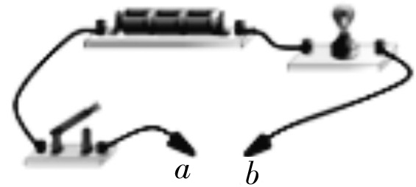

8．某同学组装了如图装置，在*a*与*b* 之间分别接入以下物体， 闭合开关，其中能使小灯泡发光的是

A．橡皮 B．铅笔芯

C．塑料尺 D．干竹子

9．如图，要使L**1**与L**2**串联，在“〇”处接入电流表或电压表，测量电路中的电流、L**1**两端的电压。以下做法正确的是

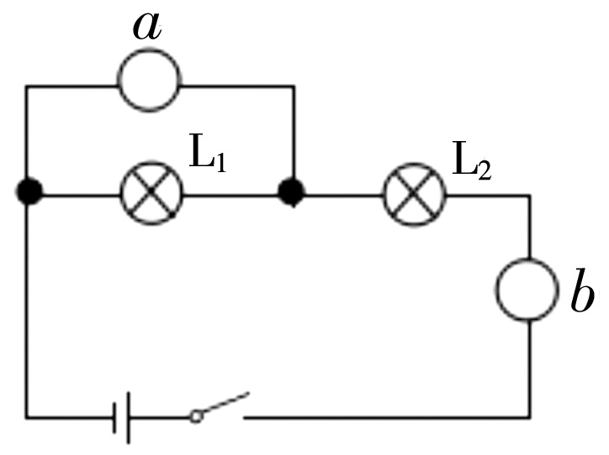

A．a为电流表，b为电流表

B．a为电压表，b为电流表

C．a为电流表，b为电压表

D．a为电压表，b为电压表

10．如图所示，要使滑片向左移动时，电阻变小，应选择的接线柱是

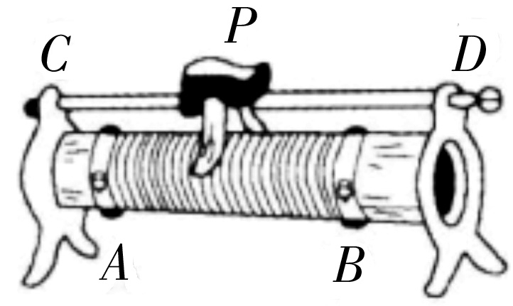

A．A和B B．A和C

C．C和D D．B和D

11．如图所示的某款台灯上有两个开关，通过控制两个开关，可以让两灯各自单独工作，也可以让两灯同时工作。其电路图是如图中的

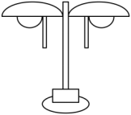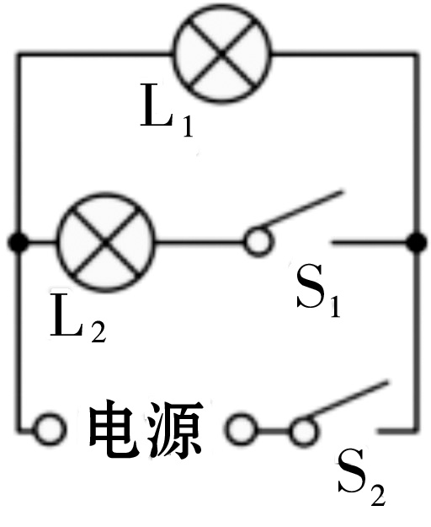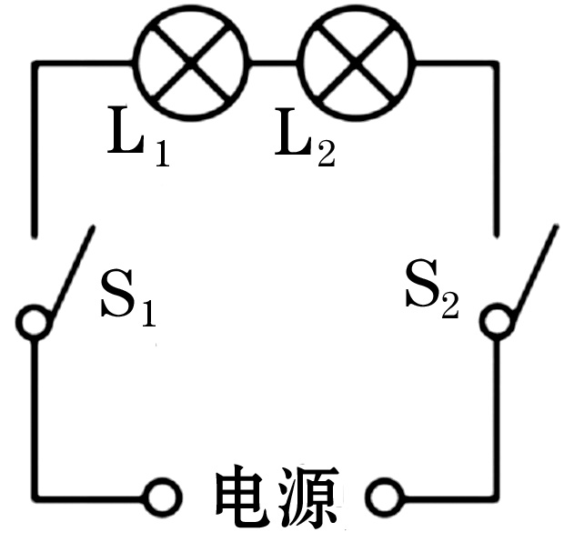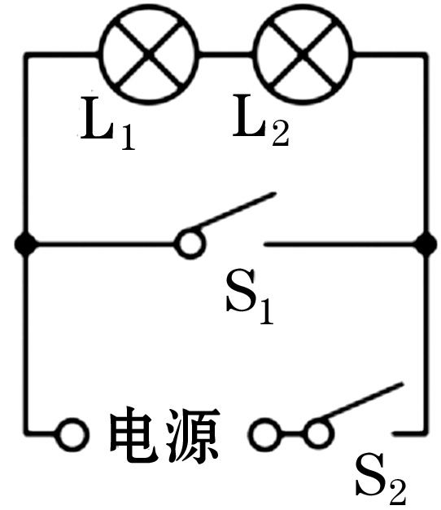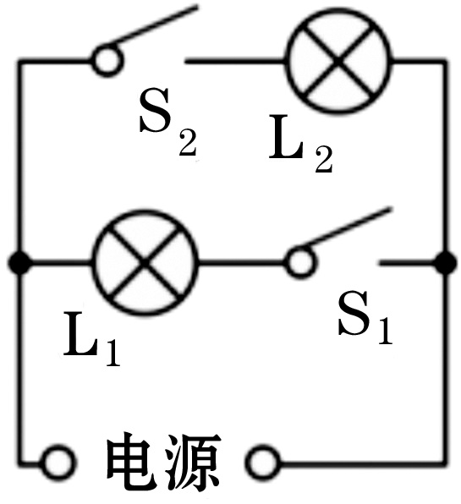

A B C D

12．如图所示，将电压表分别接在*AB*、*BC*、*AC*三处，当开关S闭合时，电压表的示数

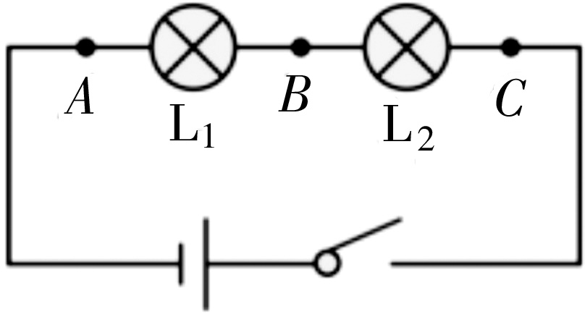

A．在*AB*最大 B．在*BC*最大

C．在*AC*最大 D．在三处一样大

13．用丝绸摩擦过的玻璃棒去靠近甲、乙两个轻小物体，结果甲被排斥、乙被吸引。由此我们可以判定

A．甲带正电，乙带负电            B．甲带负电，乙带正电

C．甲带负电，乙不带电或带正电    D．甲带正电，乙不带电或带负电

14．小明要用一个开关同时控制两盏电灯的发光或熄灭，则这两盏电灯

A．一定是并联 B．一定是串联

C．可能是串联，也可能是并联      D．以上说法都错

15．学生在使用电压表测电压时，下列做法错误的是（ ）

A．将电压表与被测用电器串联

B．所用量程的最大值必须大于被测电路两端的电压

C．应该使标有“－”号的接线柱靠近电源的负极，另一端接线柱靠近电源的正极

D．如果被测电压不超过3V，为提高读数的准确性，可以用最大量程值为3V的量程

**二、（本大题有5个小题，每小题3分，共15分）**

16．家庭中使用电热壶烧开水，电能转化为 能。

17．酒精的比热容是2.4×103J/（kg·℃），一瓶酒精用了三分之一，剩余酒精的比热容是______J/（kg·℃）。

18．美食街的某商家使用煤气灶烹饪食物。使用煤气灶时，打开煤气阀门，拧动点火装置，煤气和空气在进口处混合流向燃烧头被点燃。煤气在燃烧过程中热值______（填“变大”、“不变”或者“变小”）；

19．一款消防应急照明灯有两个灯泡。小明同学将应急灯中的任意一个灯泡拧下，另一个灯泡仍然发光，则应急灯的两个灯泡是_________（选填“串联”或“并联”）的。

20．定值电阻R1标有“8Ω 1A”，滑动变阻器R2标有“16Ω 0.6A”．仅将它们串联起来使用时电源电压最高为________V。

**三、实验探究题（本大题有3个小题，共25分）**

21．作图题：8分

（1）如图21—（1）所示，是一个实物电路，请在方框内画出其电路图；

（2）如图21—（2）所示，请在图中的两个空缺的位置分别补画电压和电流表的符号，使两电表能测量*L2*电压和电流。

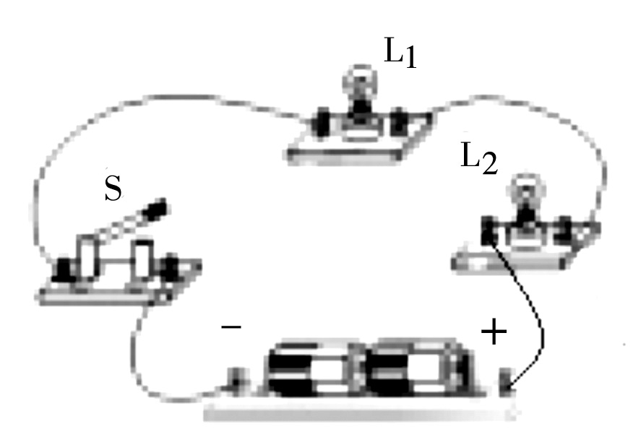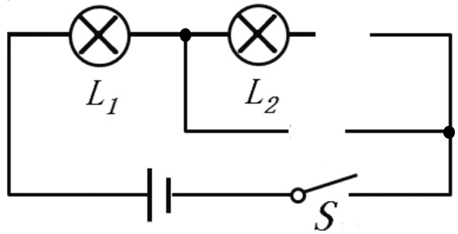

21—（1） 21—（2）

22．简答题（8分）

（1）做功、热传递这两种途径都可以改变物体的内能。烧开水，通过什么途径使水的内能增加？

答：

（2）铁比铜便宜，为什么家庭电路中用铜导线而不用铁导线？

答：

23．（9分）在做并联电路的实验中，某同学接成如图所示的电路。

（1）若闭合开关，将会出现什么现象？

答： 。

（2）在原图上去掉导线 _________ （填代号“a”、“b”、 “c” 或“d”），该电路就可变成串联电路。

（3）请在原图上改动一根导线，使电路符合实验的要求（在要该动的导线打上“×”号，再画上新的导线）。

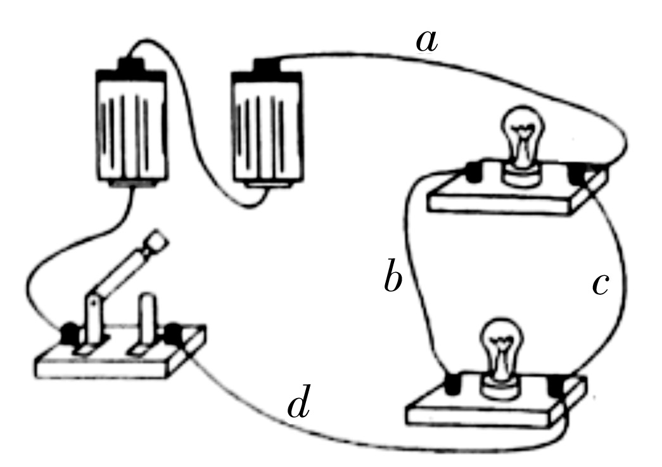

**四、计算题（本大题有2个小题，共15分)**

24．（6分）冬季来临，学校积极创造条件为学生供应开水。在这个过程中，若用锅炉将300kg的水从20℃加热到100℃，燃烧了11.2kg的煤[C水=4.2×103 J/(kg·℃），煤的热值为3×107J/kg，则：

（1）锅炉内300kg的水吸收的热量是多少？

（2）此锅炉的效率是多少？

25．（9分）如图所示的电路，R1的阻值为10Ω，电流表的示数为0.4A，电压表的示数为3.2V。

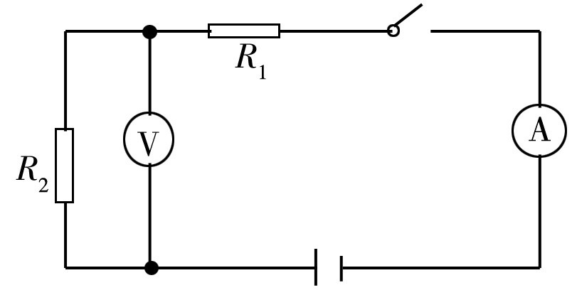

求：（1）R1两端的电压U1；

（2）R2的阻值；

（3）电源电压。

2022年秋季九年级期末学情诊断试题卷

物理参考答案及评分标准

**一、选择题**（每小题给出四个选项，只有一个正确，选对得3分，共45分）

|  |  |  |  |  |  |  |  |  |  |  |  |  |  |  |  |
| --- | --- | --- | --- | --- | --- | --- | --- | --- | --- | --- | --- | --- | --- | --- | --- |
| 题号 | 1 | 2 | 3 | 4 | 5 | 6 | 7 | 8 | 9 | 10 | 11 | 12 | 13 | 14 | 15 |
| 答案 | B | C | B | C | C | D | A | B | B | B | D | C | D | C | A |

**二、填空题：**（本大题有5个小题，每小题3分，共15分）

16．内能 17．2.4×103 18．不变 19．并联 20．14.4

**三、实验探究题**（本大题有3个小题，共25分）

21．(每小题4分共8分)

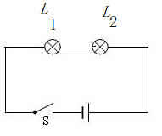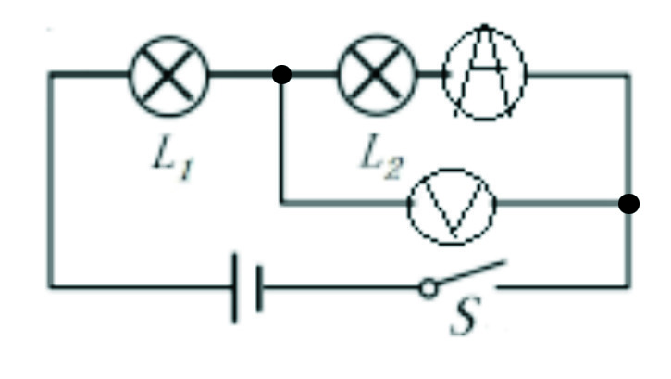

22．(每小题4分共8分)（1）热传递 （2）铜比铁的导电性能好

23．（9分）（1）电路短路 （2）c （3）如图

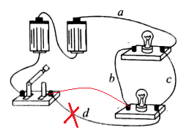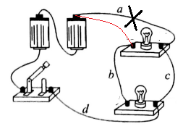

或

**四、计算题**（本大题有2个小题，共15分)

24．（1）Q吸 =c水m水(t-t0)

=4.2×103J/(kg.℃)×300kg×(100 ℃-20 ℃)

=1.008×108J ...........(3分)

（2）Q放 =m煤q=3×107J/kg×11.2kg=3.36×108J...........(1分)

η=Q吸 /Q放×100%=1.008×108J/3.36×108J×100%=30%......(2分）

25．（1）U1=I1.R1=10Ω×0.4A=4V ......(3分）

（2）R1和R2组成串联，电压表测R2两端的电压。

I1=I2=0.4A......(1) ......(1分）

R2=U2 / I2=3.2V/0.4A=8Ω ......(2分）

（3）U=U1+U2=4V+ 3.2V=7.2V ......(3分）